**Создание адаптивной формы на грид**

Создайте папку и файлы для проекта.

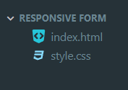

Создайте основную структуру документа и подключите шрифт Poppins (400, 500). Подключите файл со стилями.

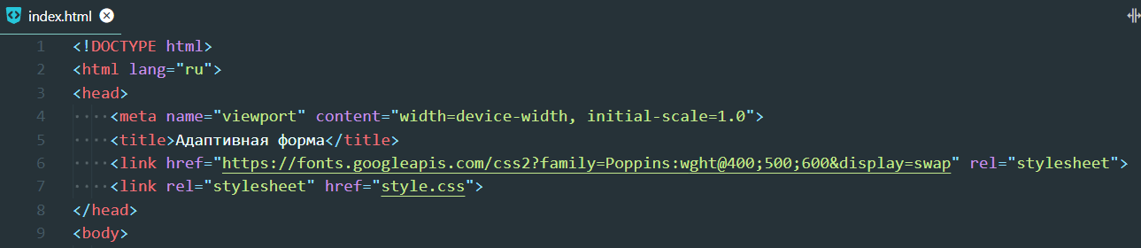

В body добавьте код. Текст для вставки выделен красным.

Обратная связь

Есть какие-либо вопросы или предложения? Напишите нам сообщение

Имя

Введите ваше имя

Введите электронную почту

Тема обращения

Напишите тему

Номер телефона

Ваш номер телефона

Ваше сообщение

Опишите проблему или ваше предложение

Отправить

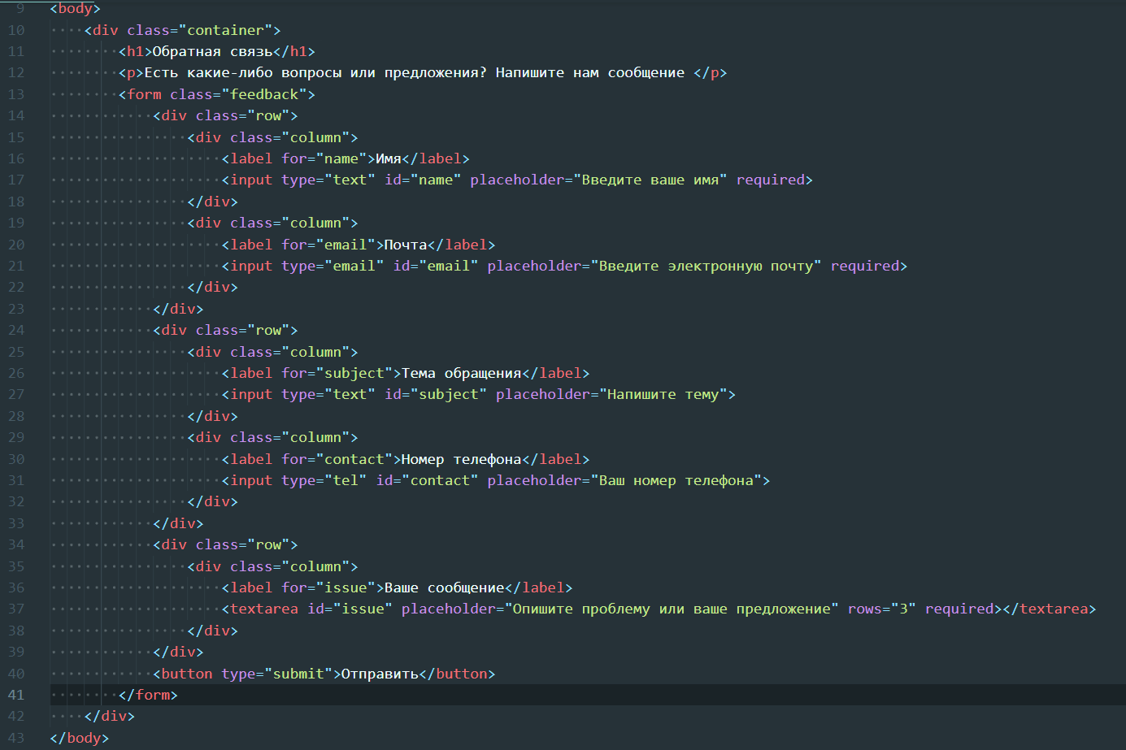

На данном этапе страница выглядит так:

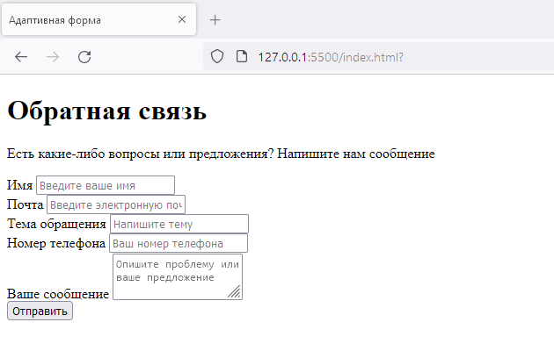

Далее добавим оформление. В файле css допишем код.

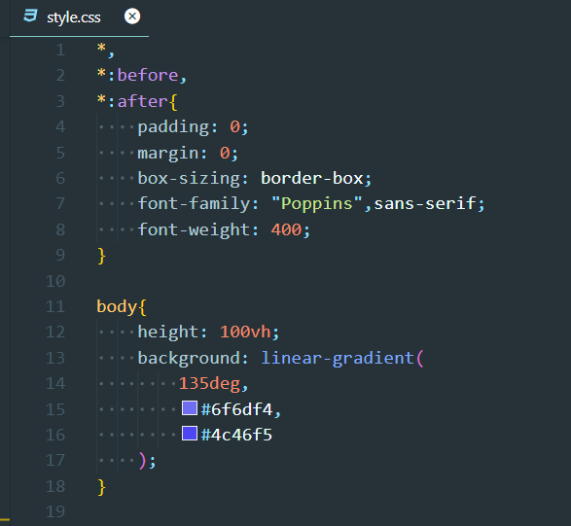

Первый блок кода (*) задает установки для всех элементов, объявляет отступы и отступы до и после элементов равными нулю, устанавливает систему блок-модели для элементов, указывает шрифт "Poppins" с жирностью 400.

Второй блок кода (body) задает стиль для тела веб-страницы. Здесь задана высота равная 100 viewport height (100vh), а также задан фоновый градиент, который будет применен к фону тела. Градиент идет под углом 135 градусов и имеет два цвета: #6f6df4 и #4c46f5.

Таким образом, этот код определяет общие стили для всех элементов на веб-странице и задает фоновый градиент для тела веб-страницы.

Далее задаем стили для контейнера, заголовка и текста.

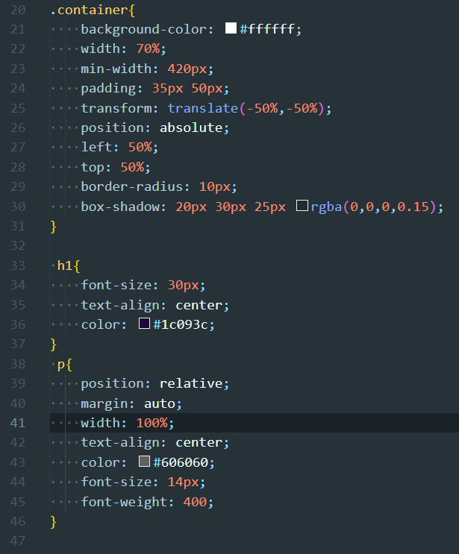

Класс ".container" определяет стили контейнера. Он имеет задний фон белого цвета (#ffffff), ширину 70% (относительно родительского элемента), минимальную ширину 420 пикселей, отступы внутри контейнера 35 пикселей сверху и снизу, 50 пикселей слева и справа. Его положение задается с помощью transform: translate(-50%,-50%) смещением на -50% по горизонтали и -50% по вертикали относительно родительского элемента. Он имеет абсолютное позиционирование (position: absolute). Его положение по горизонтали задается с помощью left: 50% (положение центра контейнера находится посередине родительского элемента). Его положение по вертикали задается с помощью top: 50% (положение центра контейнера находится посередине родительского элемента). Контейнер имеет скругленные углы радиусом 10 пикселей (border-radius: 10px) и имеет тень (box-shadow: 20px 30px 25px rgba(0,0,0,0.15)).

Заголовок h1 внутри контейнера имеет размер шрифта 30 пикселей, выравнивание по центру (text-align: center) и цвет шрифта #1c093c.

Абзац p внутри контейнера имеет относительное позиционирование (position: relative), автоматические отступы слева и справа (margin: auto), ширину 100%, выравнивание по центру (text-align: center), цвет шрифта #606060, размер шрифта 14 пикселей и нормальную толщину шрифта 400.

Далее для самой формы и для блоков, которые имитируют строки задаем стили.

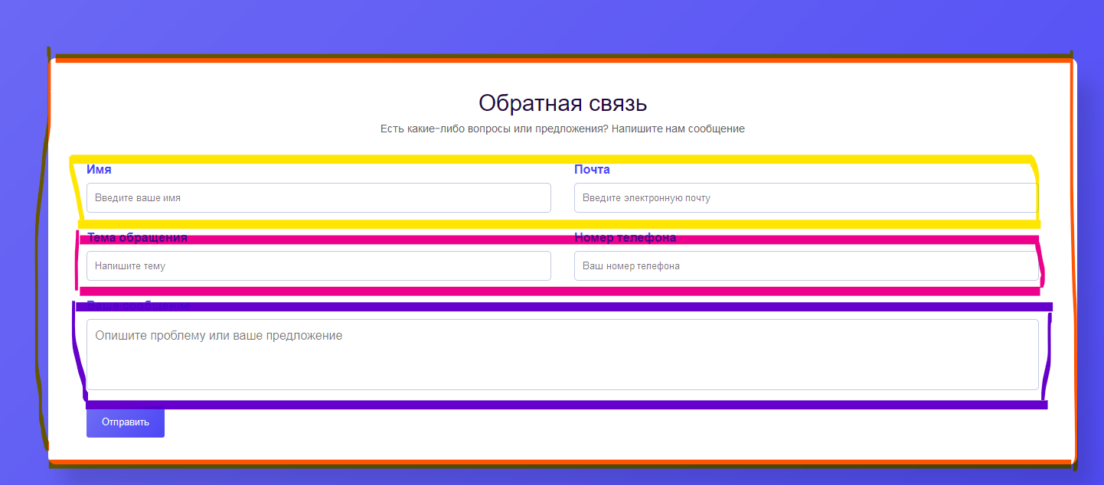

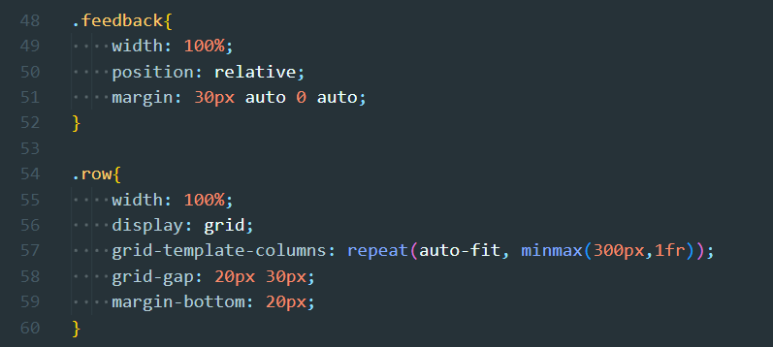

Для класса ".feedback", то есть для всей формы, заданы следующие стили:

"width: 100%;" - ширина элемента равна 100% от родительского контейнера;

"position: relative;" - элемент позиционируется относительно своего обычного положения;

"margin: 30px auto 0 auto;" - отступы вокруг элемента: сверху 30px, снизу - автоматически, слева и справа - автоматически.

Для класса ".row", то есть для имитируемых строк, заданы следующие стили:

"width: 100%;" - ширина элемента равна 100% от родительского контейнера;

"display: grid;" - элемент отображается как сетка;

"grid-template-columns: repeat(auto-fit, minmax(300px,1fr));" - количество столбцов в сетке определяется автоматически, каждый столбец имеет минимальную ширину 300px, и расширяется, чтобы заполнить доступное пространство;

"grid-gap: 20px 30px;" - расстояние между ячейками сетки: сверху и снизу - 20px, слева и справа - 30px;

"margin-bottom: 20px;" - отступ снизу у сетки равен 20px.

Далее задаем оформление подписям полей, самим полям и кнопке.

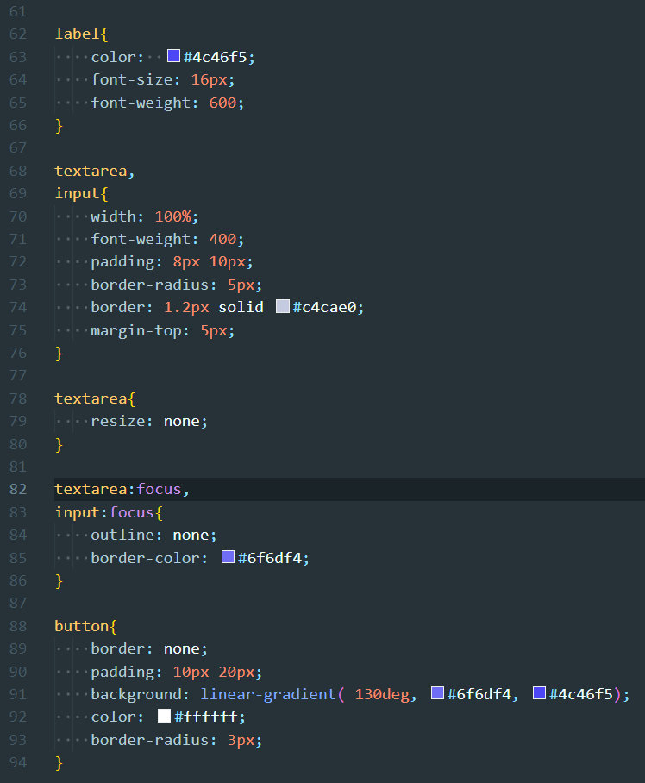

Стили для элемента с тегом "label":

* Цвет текста: #4c46f5
* Размер шрифта: 16 пикселей
* Полужирное начертание шрифта

Стили для элементов "textarea" и "input":

* Ширина элементов: 100%
* Начертание шрифта: обычное (400)
* Внутренний отступ: 8 пикселей сверху и снизу, 10 пикселей слева и справа
* Радиус скругления углов: 5 пикселей
* Граница: сплошная линия толщиной 1.2 пикселя с цветом #c4cae0
* Отступ сверху: 5 пикселей

Стили для элемента "textarea" resize: none:

* Отключение возможности изменять размеры элемента

Стили для элементов "textarea" и "input" при фокусировке на них:

* Убираются контурные рамки
* Цвет границы меняется на #6f6df4

Стили для элемента "button":

* Убирается граница
* Внутренний отступ: 10 пикселей сверху и снизу, 20 пикселей слева и справа
* Фон: линейный градиент от цвета #6f6df4 до #4c46f5 под углом 130 градусов
* Цвет текста: #ffffff
* Радиус скругления углов: 3 пикселя

Итог на большом экране

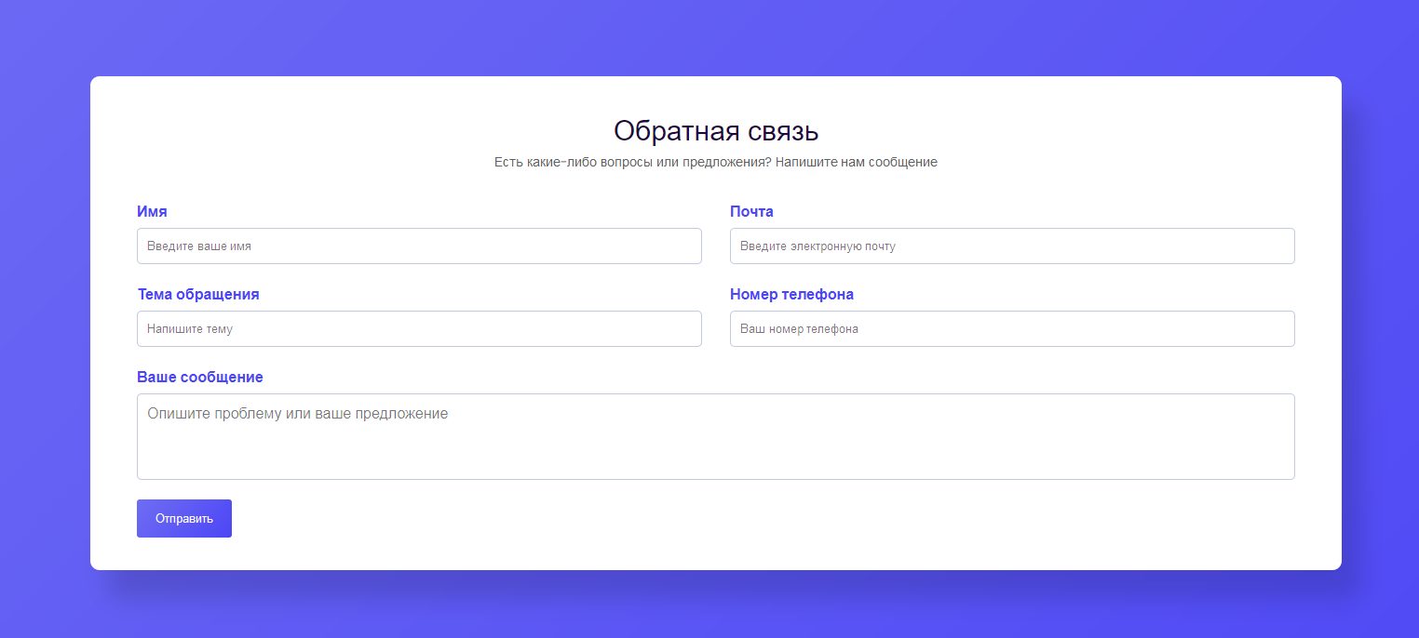

Итог на маленьком экране

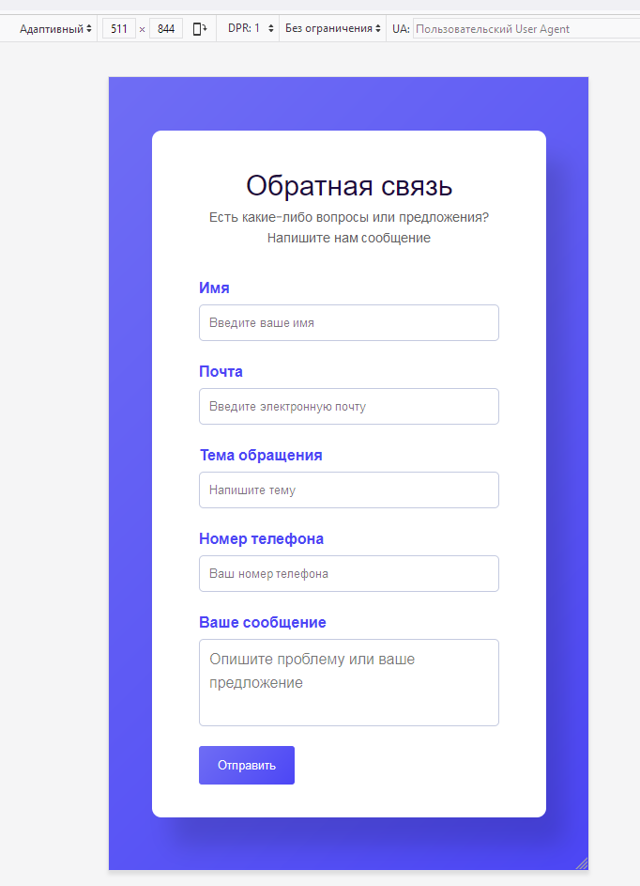

Нам не пришлось писать много медиазапросов, так форма достаточно простая и мы использовали grid-template-columns: repeat(auto-fit, minmax(300px,1fr)) что дает нам гибкость.